Ngày 30 tháng 08 năm 2025 | Họ và tên giáo viên: Thân Thị Thắm  Tổ chuyên môn: Tiếng Anh – Địa Lí
TÊN BÀI DẠY:
SỰ KHÁC BIỆT VỀ TRÌNH ĐỘ PHÁT TRIỂN KINH TẾ – XÃ HỘI
CỦA CÁC NHÓM NƯỚC
Môn học: Địa lí; lớp: 11
Thời gian thực hiện: (01 tiết)
I. Mục tiêu
1. Về kiến thức
- Phân biệt được các nước trên thế giới theo trình độ phát triển kinh tế;
- Trình bày được sự khác biệt về kinh tế và một số khía cạnh xã hội của các nhóm nước;
- Sử dụng được bản đồ để xác định sự phân bố các nhóm nước, phân tích được bảng số liệu về KT-XH của các nhóm nước;
- Thu thập được tư liệu về KT-XH của một số nước từ các nguồn khác nhau.
2. Về năng lực
- Xác định và lí giải được sự phân bố các đối tượng địa lí;
- Đọc được bản đồ để khai thác thông tin, kiến thức cần thiết;
- Tìm kiếm được thông tin từ các nguồn tin cậy để cập nhật số liệu, tri thức về thế giới, khu vực, đất nước;
- Biết sử dụng ngôn ngữ kết hợp với các loại phương tiện phi ngôn ngữ đa dạng để trình bày thông tin, ý tưởng và để thảo luận.
3. Về phẩm chất:
- Thể hiện mong muốn học tập tốt để góp phần vào thúc đẩy phát triển kinh tế - xã hội đất nước sánh vai với các cường quốc trên thế giới trong thời kì hội nhập quốc tế.
II. Thiết bị dạy học và học liệu
1. Chuẩn bị của GV
- Bản đồ sự phân bố các nhóm nước phát triển, đang phát triển;
- Bảng số liệu về KT-XH của các nhóm nước;
- Một số hình ảnh về KT-XH ở các nước phát triển, đang phát triển.
2. Chuẩn bị của HS
- SGK Địa lí 11, Vở ghi bài giảng của GV.
III. Tiến trình dạy học
1. Hoạt động 1: Mở đầu (5 phút)
a) Mục tiêu: HS nhận diện được một số đặc điểm cơ bản của nhóm nước phát triển và đang phát triển.
b) Nội dung: HS quan sát máy chiếu, sử dụng SGK, hoạt động cá nhân, trả lời câu hỏi.
* Câu hỏi: Xem video và cho biết suy ngẫm của mình về các nhóm nước trên thế giới.
c) Sản phẩm: Câu trả lời của HS.
d) Tổ chức thực hiện:
- Bước 1: Chuyển giao nhiệm vụ: Trình chiếu video và cho HS chơi trò chơi “Vượt qua thử thách”, HS theo dõi và trả lời câu hỏi.
- Bước 2: Thực hiện nhiệm vụ: HS theo dõi video, có thời gian suy ngẫm là 30 giây sau đó trình bày suy ngẫm của mình.
- Bước 3: Báo cáo, thảo luận: GV gọi một số HS trả lời, HS khác nhận xét, bổ sung.
- Bước 4: Kết luận, nhận định: GV đánh giá kết quả của HS, trên cơ sở đó dẫn dắt HS vào bài học mới.
Mở đầu: Thế giới hiện nay có hơn 200 quốc gia và vùng lãnh thổ được phân chia thành các nhóm nước khác nhau. Vây chỉ tiêu nào được sử dụng để phân chia các nhóm nước? Các nhóm nước khác nhau có sự khác biệt như thế nào về trình độ phát triển kinh tế và xã hội?
2.Hoạt động 2: Hình thành kiến thức mới (30 phút)
Hoạt động 2.1. Tìm hiểu về các nhóm nước (10 phút)
a) Mục tiêu: HS phân biệt được các nước trên thế giới theo trình độ phát triển kinh tế: nước phát triển và nước đang phát triển với các chỉ tiêu về thu nhập bình quân (tính theo GNI/người); cơ cấu kinh tế và chỉ số phát triển con người.
b) Nội dung: HS quan sát máy chiếu, SGK, làm việc theo cặp để hoàn thành yêu cầu.
BẢNG 1.1. GNI/NGƯỜI, CƠ CẤU GDP VÀ HDI CỦA MỘT SỐ NƯỚC NĂM 2020
Chỉ tiêu  Nhóm nước |  | GNI/ người (USD) | Cơ cấu GDP (%) |  |  |  | HDI
 |  | GNI/ người (USD) | Nông nghiệp, lâm nghiệp và thủy sản | Công nghiệp và xây dựng | Dịch  vụ | Thuế sản phẩm trừ trợ cấp sản phẩm
Phát triển | Đức | 47 520 | 0,7 | 26,5 | 63,3 | 9,5 | 0,944
Phát triển | Hoa Kỳ | 64 140 | 0,9 | 18,4 | 80,1 | 0,6 | 0,920
Phát triển | Nhật Bản | 40 810 | 1,0 | 29,0 | 69,5 | 0,5 | 0,923
Đang phát triển | Bra-xin | 7 800 | 5,9 | 17,7 | 62,8 | 13,6 | 0,758
Đang phát triển | Cộng hòa  Nam Phi | 6010 | 2,5 | 23,4 | 64,6 | 9,5 | 0,727
Đang phát triển | Việt Nam | 3 390 | 12,7 | 36,7 | 41,8 | 8,8 | 0,710
(Nguồn: Ngân hàng Thế giới và Liên hợp quốc, 2022)
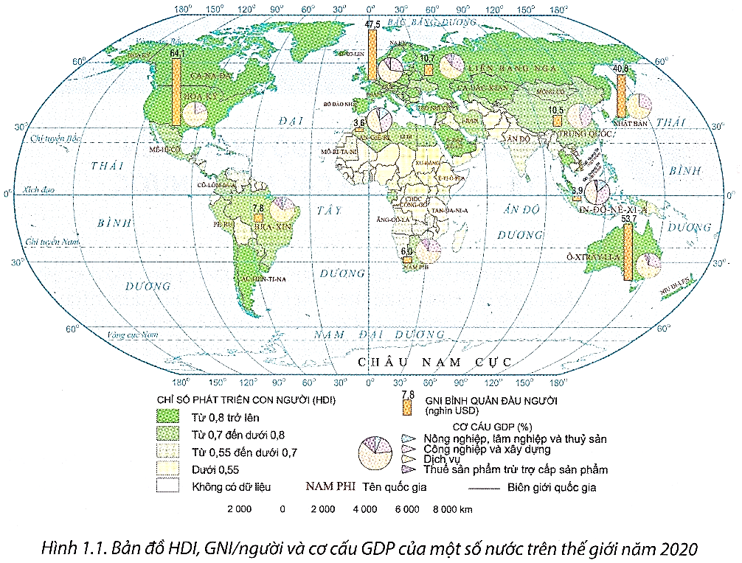
* Câu hỏi: Dựa vào bảng 1.1, hình 1.1 và thông tin trong bài, hãy trình bày về các chỉ tiêu GNI/người, cơ cấu kinh tế và HDI.
c) Sản phẩm: HS hoàn thành tìm hiểu kiến thức:
I. CÁC NHÓM NƯỚC
* Các nước trên thế giới phân chia thành nước phát triển và nước đang phát triển.
*Chỉ tiêu:tổng thu nhập quốc gia bình quân đầu người (GNI/người), cơ cấu kinh tế và chỉ số phát triển con người (HDI):
- GNI/người:
+ Phản ánh mức sống và năng suất lao động của người dân.
+Có 4 nhóm thu nhập: cao, trung bình cao, trung bình thấp và thấp.
-Cơ cấu kinh tế:
+Phản ánh mức độ đóng góp của các ngành kinh tế vào GDP.
+Thể hiện trình độ phát triển khoa học - công nghệ, lực lượng sản xuất,...
+ Chia thành 3 nhóm: nông nghiệp, lâm nghiệp, thủy sản; công nghiệp, xây dựng và dịch vụ.
-HDI:
+ Là thước đo tổng hợp phản ánh sự phát triển của con người.
+ 0 <HDI ≤ 1.
+ Có 4 mức: rất cao, cao, trung bình và thấp.
Em có biết?
Vào tháng 7 hằng năm, Ngân hàng Thế giới sẽ cập nhật phân loại các nhóm nước theo GNI/người. Theo bảng cập nhật năm 2022, nước có GNI/người năm 2021 từ 1 085 USD trở xuống là nước có thu nhập thấp; trong khoảng 1 086 USD đến 4 255 USD là nước có thu nhập trung bình thấp; trong khoảng 4 256 USD đến 13 205 USD là nước có thu nhập trung bình cao; từ 13 205 USD trở lên là nước có thu nhập cao.
d) Tổ chức thực hiện:
- Bước 1: Chuyển giao nhiệm vụ: GV yêu cầu HS tìm hiểu SGK, kết hợp với hiểu biết của bản thân và trao đổi với bạn bên cạnh để trả lời câu hỏi.
- Bước 2: Thực hiện nhiệm vụ:
+ Các cặp nghiên cứu nội dung SGK, tài liệu hoàn thành câu hỏi trong 05 phút.
+ GV: quan sát và trợ giúp các cặp.
- Bước 3: Báo cáo, thảo luận:
+ Các cặp trao đổi chéo kết quả và bổ sung cho nhau.
+ Đại diện một số cặp trình bày, các cặp khác bổ sung.
- Bước 4: Kết luận, nhận định: GV nhận xét, đánh giá về thái độ, quá trình làm việc, kết quả hoạt động và chốt kiến thức.
Hoạt động 2.2. Tìm hiểu sự khác biệt về kinh tế - xã hội của các nhóm nước (20 phút)
a) Mục tiêu: HS trình bày được sự khác biệt về kinh tế và xã hội của các nhóm nước
b) Nội dung: HS quan sát máy chiếu, SGK, làm việc theo nhóm để hoàn thành yêu cầu.
BẢNG 1.2. QUY MÔ GDP THEO GIÁ HIỆN HÀNH VÀ TỐC ĐỘ TĂNG GDP
CỦA MỘT SỐ NƯỚC NĂM 2021
Chỉ tiêu  Nhóm nước |  | Quy mô GDP(tỉ USD) | Tốc độ tăng GDP (%)
Phát triển | Đức | 4 223 | 2,9
Phát triển | Hoa Kỳ | 22 996 | 5,7
Phát triển | Nhật Bản | 4 937 | 1,6
Đang phát triển | Bra-xin | 1 609 | 4,6
Đang phát triển | Cộng hòa Nam Phi | 420 | 4,9
Đang phát triển | Việt Nam | 363 | 2,6
(Nguồn: Ngân hàng Thế giới, 2022)
BẢNG 1.3. MỘT SỐ CHỈ TIÊU VỀ XÃ HỘI CỦA MỘT SỐ NƯỚC NĂM 2020
Chỉ tiêu  Nhóm nước |  | Tỉ lệ tăng tự nhiên của dân số (%) | Cơ cấu dân số (%) |  |  | Tỉ lệ dân thành thị  (%) | Tuổi thọ trung bình (năm) |  | Số năm đi học trung bình của người từ 25 tuổi trở lên  (năm)
 |  | Tỉ lệ tăng tự nhiên của dân số (%) | Dưới  15 tuổi | Từ  15 đến  64 tuổi | Từ  65 tuổi trở lên | Tỉ lệ dân thành thị  (%)
Phát triển | Đức | -0,2 | 14,0 | 64,0 | 22,0 | 77,5 |  | 81,1 |  | 14,1
Phát triển | Hoa Kỳ | 0,3 | 18,4 | 65,0 | 16,6 | 82,0 |  | 77,4 |  | 13,7
Phát triển | Nhật Bản | -0,3 | 12,4 | 59,2 | 28,4 | 91,8 |  | 84,7 |  | 13,4
Đang phát triển | Bra-xin | 0,8 | 21,0 | 70,0 | 9,0 | 87,0 |  | 74,0 |  | 8,1
Đang phát triển | Cộng hòa  Nam Phi | 1,1 | 29,0 | 65,0 | 6,0 | 67,4 |  | 65,3 |  | 11,4
Đang phát triển | Việt Nam | 1,0 | 23,0 | 69,0 | 8,0 | 36,8 |  | 75,4 |  | 8,4
(Nguồn: Liên hợp quốc, 2022)
* Nhóm 1, 3:Trình bày sự khác biệt về kinh tế của các nhóm nước qua hoàn thành phiếu học tập sau:
PHIẾU HỌC TẬP SỐ 1
SỰ KHÁC BIỆT VỀ KINH TẾ GIỮA CÁC NHÓM NƯỚC TRÊN THẾ GIỚI
Chỉ tiêu | Nhóm nước phát triển | Nhóm nước đang phát triển
Quy mô GDP
Tốc độ tăng trưởng kinh tế
Cơ cấu ngành kinh tế
Trình độ phát triển kinh tế
* Nhóm 2, 4:Trình bày sự khác biệt về một sô khía cạnh xã hội của các nhóm nước qua hoàn thành phiếu học tập sau:
PHIẾU HỌC TẬP SỐ 2
SỰ KHÁC BIỆT VỀ XÃ HỘI GIỮA CÁC NHÓM NƯỚC
Chỉ tiêu | Nhóm nước phát triển | Nhóm nước đang phát triển
Đặc điểm dân số
Nguồn lao động
Đô thị hóa
Tuổi thọ, giáo dục, y tế
Chất lượng cuộc sống
c) Sản phẩm: HS hoàn thành tìm hiểu kiến thức:
d) Tổ chức thực hiện:
- Bước 1: Chuyển giao nhiệm vụ: GV chia lớp thành các nhóm, yêu cầu HS tìm hiểu SGK kết hợp với kiến thức của bản thân và hoạt động theo nhóm để hoàn thành nhiệm vụ.
- Bước 2: Thực hiện nhiệm vụ:
+ Các nhóm tự phân công nhiệm vụ cho các thành viên.
+ HS làm việc theo nhóm trong khoảng thời gian: 15 phút.
- Bước 3: Báo cáo, thảo luận:
+ GV yêu cầu đại diện các nhóm báo cáo kết quả.
+ Các nhóm nhận xét, bổ sung cho nhau.
Bước 4: Kết luận, nhận định: GV nhận xét, đánh giá về thái độ, quá trình làm việc, kết quả hoạt động và chốt kiến thức.
II. SỰ KHÁC BIỆT VỀ KINH TẾ - XÃ HỘI CỦA CÁC NHÓM NƯỚC
l. Về kinh tế
SỰ KHÁC BIỆT VỀ KINH TẾ GIỮA CÁC NHÓM NƯỚC TRÊN THẾ GIỚI
Chỉ tiêu | Nhóm nước phát triển | Nhóm nước đang phát triển
Quy mô GDP | Lớn. | Trung bình và thấp
Tốc độ tăng trưởng kinh tế | Khá ổn định. | Khá cao.
Cơ cấu ngành kinh tế | - Công nghiệp hóa sớm.  - Phát triển kinh tế tri thức. | Chuyển dịch theo hướng công nghiệp hóa - hiện đại hóa
Trình độ phát triển kinh tế | Cao. | Chưa cao.
2. Về xã hội
SỰ KHÁC BIỆT VỀ MỘT SỐ KHÍA CẠNH XÃ HỘI GIỮA CÁC NHÓM NƯỚC
TRÊN THẾ GIỚI
Chỉ tiêu | Nhóm nước phát triển | Nhóm nước đang phát triển
Đặc điểm dân số | - Tỉ lệ gia tăng dân số thấp.  - Cơ cấu dân số già. | - Tỉ lệ gia tăng dân số giảm nhưng vẫn cao.  - Cơ cấu dân số trẻ và đang già hóa.
Nguồn lao động | - Thiếu hụt lao động. | - Nhiều quốc gia thiếu việc làm.
Đô thị hóa | - Sớm và trình độ đô thị hóa cao.  - Tỉ lệ dân thành thị cao. | - Tốc độ đô thị hóa nhanh.  - Tỉ lệ dân thành thị chưa cao.
Tuổi thọ, giáo dục, y tế | - Cao, chất lượng tốt. | - Đã và đang được cải thiện.
Chất lượng cuộc sống | - Cao. | - Ở các mức: cao, trung bình và thấp

d) Tổ chức thực hiện:
- Bước 1: Chuyển giao nhiệm vụ: GV chia lớp thành các nhóm, yêu cầu HS tìm hiểu SGK kết hợp với kiến thức của bản thân và hoạt động theo nhóm để hoàn thành nhiệm vụ.
- Bước 2: Thực hiện nhiệm vụ:
+ Các nhóm tự phân công nhiệm vụ cho các thành viên.
+ HS làm việc theo nhóm trong khoảng thời gian: 5 phút.
- Bước 3: Báo cáo, thảo luận:
+ GV yêu cầu đại diện các nhóm báo cáo kết quả.
+ Các nhóm nhận xét, bổ sung cho nhau.
- Bước 4: Kết luận, nhận định: GV nhận xét, đánh giá về thái độ, quá trình làm việc, kết quả hoạt động và chốt kiến thức.
3.Hoạt động 3: Luyện tập (7 phút)
a) Mục tiêu: Củng cố lại kiến thức, rèn luyện kĩ năng trong bài học.
b) Nội dung: HS sử dụng SGK và kiến thức đã học để trả lời câu hỏi.
* Câu hỏi: Dựa vào hình 1.1, hãy xác định các chỉ tiêu GNI/người, cơ cấu GDP và HDI của ít nhất 2 nước phát triển và 2 nước đang phát triển.
* Gợi ý trình bày:
Nước  Chỉ tiêu |  | Phát triển |  | Đang phát triển
 |  | ? | ? | ? | ?
GNI/người (USD)
Cơ cấu GDP(%) | Nông nghiệp, lâm nghiệp, thủy sản
Cơ cấu GDP(%) | Công nghiệp và xây dựng
Cơ cấu GDP(%) | Dịch vụ
Cơ cấu GDP(%) | Thuế sản phẩm trừ trợ cấp sản phẩm
HDI
c) Sản phẩm: Câu trả lời của HS.
Ví dụ:
Nước  Chỉ tiêu |  | Phát triển |  | Đang phát triển
 |  | Đức | Hoa Kỳ | Bra-xin | Việt Nam
GNI/người (USD) |  | 47 520 | 64 140 | 7 800 | 3 390
Cơ cấu GDP(%) | Nông nghiệp, lâm nghiệp, thủy sản | 0,7 | 0,9 | 5,9 | 12,7
Cơ cấu GDP(%) | Công nghiệp và xây dựng | 26,5 | 18,4 | 17,7 | 36,7
Cơ cấu GDP(%) | Dịch vụ | 63,3 | 80,1 | 62,8 | 41,8
Cơ cấu GDP(%) | Thuế sản phẩm trừ trợ cấp sản phẩm | 9,5 | 0,6 | 13,6 | 8,8
HDI |  | 0,944 | 0,920 | 0,758 | 0,710
d) Tổ chức thực hiện:
- Bước 1: Chuyển giao nhiệm vụ: GV trình chiếu câu hỏi, yêu cầu HS trả lời.
- Bước 2: Thực hiện nhiệm vụ: HS thảo luận và tìm đáp án.
- Bước 3: Báo cáo, thảo luận: GV gọi một số HS trả lời, HS khác nhận xét, bổ sung.
- Bước 4: Kết luận, nhận định: GV đánh giá kết quả của HS, chốt đáp án và kiến thức có liên quan.
4.Hoạt động 4: Vận dụng (3 phút)
a) Mục tiêu: Vận dụng tri thức địa lí giải quyết vấn đề thực tiễn.
b) Nội dung: HS sử dụng SGK, Internet và vận dụng kiến thức để trả lời câu hỏi.
* Câu hỏi: Sưu tầm một số thông tin về kinh tế - xã hội của một nước phát triển hoặc đang phát triển mà em quan tâm.
c) Sản phẩm: HS về nhà tìm hiểu, tiết sau lên trình bày

